Créer et gérer un blog SharePoint

Vous pouvez créer un blog SharePoint pour partager rapidement des idées et des informations de façon informelle.

COMMENT CRÉER UN BLOG ?
- Ouvrez votre site SharePoint.
- Dans le menu Paramètres , cliquez sur Contenu du site.
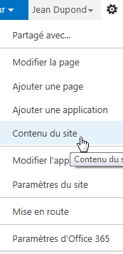
- Cliquez sur nouveau sous-site.
- Entrez un titre, une description et une URL. Sous Sélectionner un modèle, sélectionnez Blog.
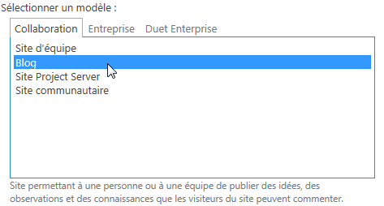
- Cliquez sur OK.
CRÉER UN BILLET
- Sur la page d’accueil du blog SharePoint, sous Outils de blog, cliquez sur Créer un billet.
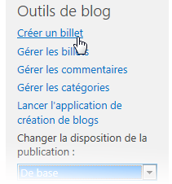
- Entrez un titre et une description facultative.
- Dans la section Catégorie, sélectionnez autant de catégories auxquelles vous voulez associer le billet, puis cliquez sur Ajouter.
- Entrez une date de publication.
- Cliquez sur Publier
AJOUTER DES CATÉGORIES
- Sur la page d’accueil du blog SharePoint, sous Outils de blog, cliquez sur Gérer les catégories.
- Cliquez sur nouvel élément.
- Tapez un nom de catégorie, et cliquez sur Enregistrer.
ANNULER L’HÉRITAGE DU SITE PARENT POUR UN BLOG
- Ouvrez votre blog SharePoint..
- Dans le menu Paramètres , cliquez sur Paramètres du site.
- Sous Utilisateurs et autorisations, cliquez sur Autorisations de site.
- Sous l’onglet Autorisations, cliquez sur Arrêter l’héritage des autorisations.
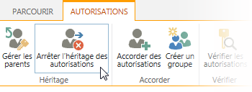
- Cliquez sur OK.

CRÉER DES AUTORISATIONS UNIQUES POUR LES LISTES ET BIBLIOTHÈQUES DANS UN BLOG
- Ouvrez le blog SharePoint..
- Dans le menu Paramètres , cliquez sur Contenu du site.
- Cliquez sur les points de suspension en regard de Billets, puis cliquez sur Paramètres.
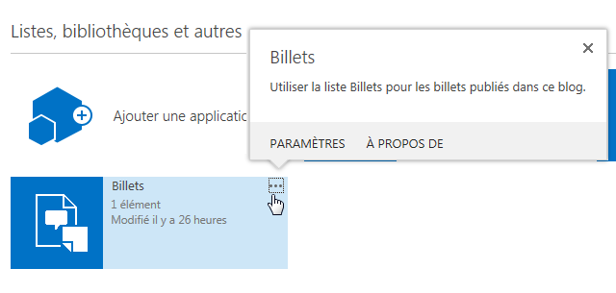
- Sur la page Paramètres, cliquez sur Autorisations de cette liste.
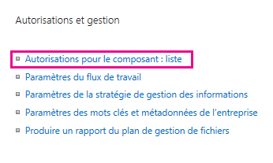
- Sous l’onglet Autorisations, cliquez sur Arrêter l’héritage des autorisations.
- Cliquez sur OK.
- Vous pouvez à présent ajouter des utilisateurs et des groupes, et leur octroyer des autorisations spécifiques. Pour cela, cliquez sur Accorder des autorisations dans le ruban.
- Entrez un nom d’utilisateur ou de groupe, ou une adresse de messagerie électronique.
- Cliquez sur Afficher les options, puis sélectionnez un niveau d’autorisation dans la liste déroulante. Ensuite, cliquez sur Partager.
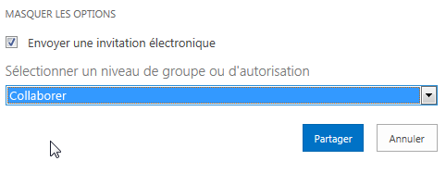

MODIFIER UNE MISE EN PAGE DE BILLET DE BLOG
Sur la page d’accueil de votre blog SharePoint, sous Outils de blog, sélectionnez une mise en page de billet.
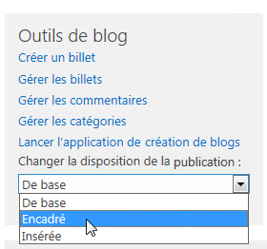

VOIR AUSSI :
- Introduction : Contrôler l’accès des utilisateurs avec des autorisations
http://office.microsoft.com/fr-fr/support/introduction-control-user-access-with-permissions-HA102771919.aspx
- Qu’est-ce que l’héritage des autorisations ?
http://office.microsoft.com/fr-fr/office365-sharepoint-online-enterprise-help/what-is-permissions-inheritance-HA102772762.aspx

